ANEXO VII

FLUXO DE ATIVIDADES PARA REALIAZAÇÃO DO ESTÁGIO SUPERVISIONADO

Figura 1. Fluxo de atividades para realização do estágio Supervisionado.

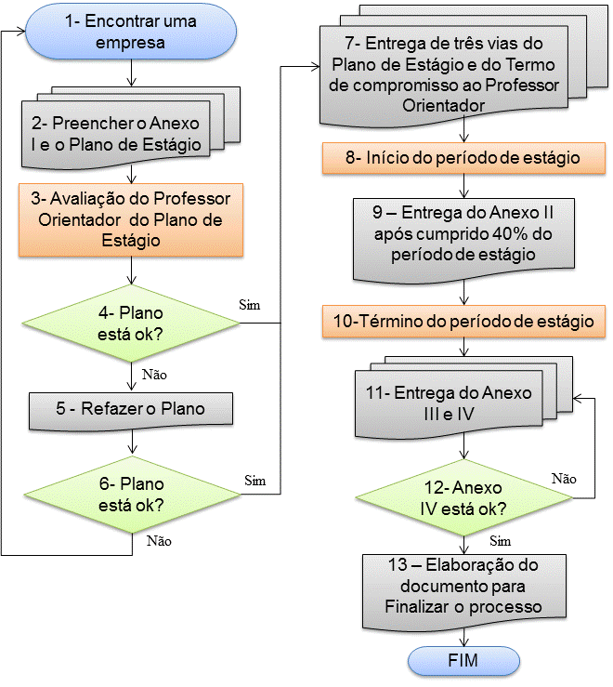
Fonte: Próprios autores da resolução.

As atividades descritas na Figura 1 são detalhadas a seguir:
- O aluno consegue uma empresa/organização para estagiar;
- O aluno juntamente com a Entidade Concedente preenche o Anexo I e Plano de Estágio (3 vias);
- O aluno entrega ao professor Orientador de estágio o Anexo I e o Plano de estágio para uma análise preliminar, com prazo de 5 dias úteis para um retorno. O Plano de estágio deverá estar alinhado às áreas da ABEPRO – Associação Brasileira de Engenharia de Produção.
- Se o Professor Orientador avaliar que o estágio está dentro dos padrões requeridos para o curso prossiga para a atividade 7.
  - O Professor orientador tem o prazo de 5 dias úteis para avaliar o plano.
- O aluno deve procurar a Entidade Concedente para sugerir uma readequação do Plano de Estágio.
- Se o Professor Orientador avaliar que o estágio ainda não está dentro dos padrões requeridos para o curso de Engenharia de Produção, ele pode recomendar que o aluno procure uma outra empresa para estagiar ou tente novamente readequar o Plano de Estágio. Já no caso de estar coerente o Plano prossiga para a atividade 8.
  - O Professor orientador tem o prazo de 5 dias úteis para avaliar o plano.
- O aluno deverá preencher junto à Entidade Concedente 3 (três) vias do Termo de Compromisso de estágio e entregar ao Professor Orientador, juntamente com as 3 (três) vias do Plano de Estágio.
  - Uma vez entregue o Plano de estágio e o termo de compromisso ao Professor Orientador, o Professor Orientador terá o prazo de 2 dias úteis para entregar os termos na secretaria do DEENP.
  - O Chefe de Departamento terá 5 dias úteis para assinar o documento e logo em seguida o aluno deve buscar a sua via e a da Entidade Concedente.
- Somente após a assinatura dos Termos de Compromisso pelo Chefe do Departamento que o estágio passará a ter validade e poderá ser iniciado.
- Ao longo do estágio, cumprido 40% do tempo de estágio, o aluno deverá entregar o Anexo II preenchido e assinado pelo supervisor de estágio.
  - Se o aluno ultrapassar 60% do período de estágio e o documento não for entregue, o estágio perderá a validade.
- Fim das atividades de estágio.
- Terminado o estágio o aluno terá 5 dias úteis para entrega do Anexo III, e 30 dias corridos para entrega do Anexo IV
    - O não cumprimento dos prazos invalida o estágio realizado.
- O Professor Orientador terá 10 dias úteis para corrigir o anexo IV e dar um feedback ao aluno, caso necessário, o aluno terá um prazo de 5 dias úteis adequação e entregar ao Professor Orientador para nova correção.
- O Professor Orientador irá finalizar o processo:
  - De Estágio obrigatório com carga horária superior a mínima definida na matriz curricular, encaminhando um documento que ateste a conclusão do estágio à seção de ensino.
  - De Estágio obrigatório com carga horária inferior a mínima definida na matriz curricular, arquivando um documento que ateste o quantitativo de horas já cursadas pelo aluno.
  - De Estágio não-obrigatório, disponibilizando ao aluno um documento que ateste o quantitativo de horas de estágio concluídas.

